飛び出しは、絶対にやめる
資料集「自転車に乗るルールってなんだ？」

見通しのわるい道は危険です！

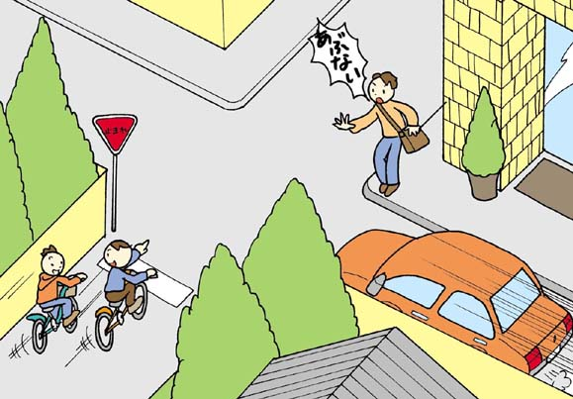
1秒後
どうなる？

危 険 走 行

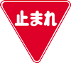
一時停止の
交通標識

建物などでかくれて、道のまがった先のようすがわからない道で、スピードも落とさずに、いきなり飛び出すことはたいへん危険です。
もしかしたら、自動車が走ってきているかもしれません。お年寄りが歩いているかもしれません。そんなときは、たいへんな事故になるかもしれません。
わたしたちは、どんなことに気をつけて自転車に乗ればいいのでしょうか？

学校や家のまわりで、飛び出しをするとあぶないところがないか、しらべてみよう！

飛び出しは、絶対にやめる

資料集「自転車に乗るルールってなんだ？」
先生むけガイド

資料＜拡大写真＞249KB（左クリックしてください。A3大のイラストをダウンロードできます）
【このテーマの指導ポイント】
◆何気なくいつも行っている乗り方が、実は危ない乗り方であることに気付く
→どういう点が危ないか、考える
→危険な乗り方は法律でも禁じられていることを知る
→自分のまちの危険な道について調べ、注意する など
＜交通事故のルール違反の『ワースト５』＞
(1)一時不停止
(2)安全不確認
(3)信号無視
(4)横断・転回禁止の違反
(5)優先通行妨害
となっています。（1）の一時不停止は自転車事故原因のなかでももっとも多いものです。
見通しの悪い交差点では一時停止をすること、また、そう予測されるときは必ず、
スピードを落として注意するなどが必要。また、カーブミラーなどがある場合、
それらを利用するなど、厳重に注意を呼びかけてください。
＜道路交通法で禁止、罰則のある乗り方＞
・夜間の無灯火運転（5万円以下の罰金）
・二人乗り（5万円以下の罰金または科料）
・「一時停止」無視（3ヶ月以下の懲役、または5万円以下の罰金）
・並進（2万円以下の罰金または科料）
・手放し運転（3ヶ月以下の懲役、または5万円以下の罰金）
などがあります。（くわしくは「道路交通法ってなんだ？」→コード ）

■参考リンク集■
※インターネットに接続できる環境が必要です。
・警視庁交通安全
・自転車博物館サイクルセンター
・国土交通省ホームページ

■参考書籍
「身近な科学1 自転車」（財団法人日本自転車普及協会制作）
「走るクスリ 自転車の事典」（岸本孝著 文園社刊）
「世界が見えてくる身近なもののはじまり 自転車」（鳥山新一著 PHP研究所刊）

